**01418212-65 : ชุดปฏิบัติการ 16 ก.ค. 67 ตอนที่ 1**

**การทดลองที่ 1** คำนวณพื้นที่วงกลมกันเถอะ!!!!

1 /* File Name: Lab_01.c */

2 #include “stdio.h”

3 #include “conio.h”

4 #define PI 3.142

5 main()

6 {

7 float radius, area;

8 area = 0;

9 printf(“Enter radius of circle :”);

10 scanf(“%f”, radius);

11 area = PI * radius * radius;

12 printf(“The area of circle is : %f \n”, area);

13 getch();

14 } /* End of Program */

-----------------------------------------------------------------------------

(1)ให้นิสิตอ่านโปรแกรมด้านบนนี้และอธิบายทีละบรรทัด

บรรทัดที่ 1. Comment ว่าไฟล์นี้ชื่อ Lab_01.c

บรรทัดที่ 2. เป็นการเรียนใช้ library พื้นฐานเกี่ยวกับ input output

บรรทัดที่ 3. เป็นการเรียกใช้ library พื้นฐานเกี่ยวกับ input output ของ console

บรรทัดที่ 4. เป็นการตั้งค่าคงที่ PI = 3.142

บรรทัดที่ 5. เป็นบริเวณทที่ใช้เขียนโปรแกรมนี้

บรรทัดที่ 6. ปีกกาเปิด แสดงถึงขอบเขตเริ่มต้นของฟังก์ชันหลัก

บรรทัดที่ 7. สร้างตัวแปร float ที่ชื่อ radius , area

บรรทัดที่ 8. กำหนดให้ area มีค่าเท่ากับ 0

บรรทัดที่ 9. แสดงข้อความ “Enter radius of circle : “ ให้ผุ้ใช้งานได้กรอก input

บรรทัดที่ 10. นำเข้าข้อมูลผ่าน keyboard เข้าตัวแปร radius

บรรทัดที่ 11. กำหนดให้ตัวแปร area เก็บค่า PI * radius * radius

บรรทัดที่ 12. แสดงข้อความ “ The area of circle is : “ และแสดงค่าตัวแปร area

บรรทัดที่ 13 เป็นการกดแป้นพิมพ์ 1 ครั้งในคอนโซล

บรรทัดที่ 14 Comment ว่าไฟล์นี้จบการทำงานแล้ว

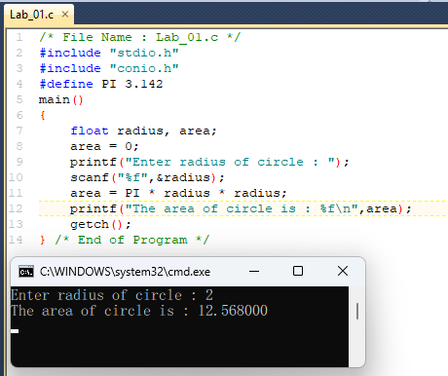(2) จงแสดงผลลัพธ์ของโปรแกรมข้างต้นนี้

(3) ให้ทดลองนำบรรทัดที่ 8 ออกและทดลองรันโปรแกรม ผลที่ได้คือ

ได้คำตอบเหมือนเดิม ไม่มีอะไรเปลี่ยนแปลง

(4) ให้ทดลองแก้ไขโปรแกรมบรรทัดที่ 7 โดยพิมพ์ข้อความนี้แทน  
 int radius, area; และรันโปรแกรม ผลที่ได้คือ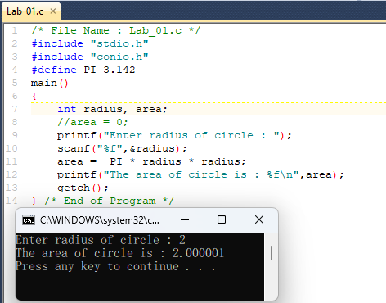

ตัวแปร radius ,area ได้กลายเป็น int เรียบร้อยแล้ว แต่ว่าในตัวแปร area ได้มีการเรียกใช้ค่าคงที่ PI ซึ่ง PI เป็น float จึงทำให้ค่าที่ได้เพี้ยนไปจากเดิม

(5) ให้นิสิตทดลองเปลี่ยนข้อมูลบรรทัดที่ 10 เป็น   
 scanf(“%d”, radius); และรันโปรแกรม ผลที่ได้คือ

ผลที่ได้ก้จะมีค่า 0.00000 เพราะไม่มีการรับค่าผ่านคีย์บอร์ด

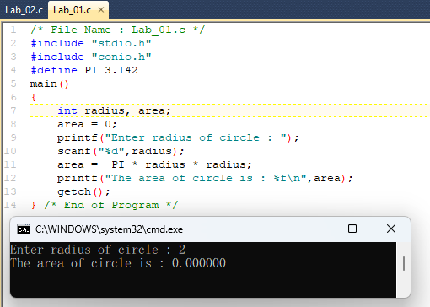

(6) ลบข้อมูลบรรทัดที่ 4 และเพิ่มข้อความ float PI=3.142 ต่อจากบรรทัดที่ 7   
 และรันโปรแกรม ผลที่ได้คือ

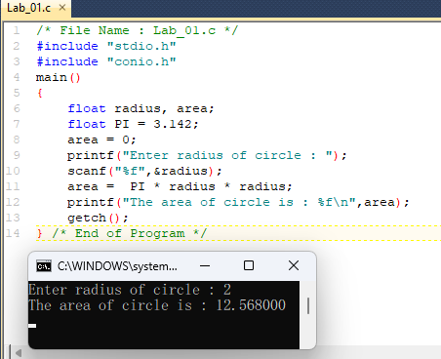

รันได้เหมือนเดิม เพราะ #define PI 3.142 ตอนแรกก้เหมือนกับการที่สร้าง float PI = 3.142 เป็นการเรียกใช้ค่า float เหมือนกันครับ

(7) นิสิตจงอภิปรายสรุปผลการศึกษาโปรแกรมดังกล่าว พอสังเขป

ในโจทย์ข้อนี้เป็นการที่ให้ผู้ใช้ input ค่า radius ผ่านคียบอร์ดโดยที่จะมีการคำนวณโดยใช้สูตรหาพื้นที่วงกลมโดยใช้สูตร πr² หรือ ( PI * radius * radius ) เพื่อคำนวณหาพื้นที่วงกลมแล้วแสดงผลลัพธ์ให้ผู้ใช้งานเห็นครับ

**การทดลองที่ 2** ทดลองแปลงข้อมูลของคำสั่ง printf ดูซิเอ้อออ

1 /* File Name: Lab_02.c */

2 #include <stdio.h>

3 #include <conio.h>

4 main()

5 {

6 printf(“The value 45 formatted by type d is %d. \n”, 45);

7 printf(“The value 45 formatted by type X is %X. \n”, 45);

8 printf(“The value 45 formatted by type f is %f. \n”, 45);

9 printf(“The value 65 formatted by type c is %c. \n”, 65);

10 printf(“The value 45 formatted by type E is %E. \n”, 45);

11 }

-----------------------------------------------------------------------------

(1) ให้นิสิตอ่านโปรแกรมด้านบนนี้และอธิบายทีละบรรทัด

บรรทัดที่ 1. Comment ว่า ชื่อไฟล์ชื่อ Lab_02.c

บรรทัดที่ 2. เป็นการเรียนใช้ library พื้นฐานเกี่ยวกับ input output

บรรทัดที่ 3. เป็นการเรียกใช้ library พื้นฐานเกี่ยวกับ input output ของ console

บรรทัดที่ 4. ฟังก์ชันหลักที่ใช้เขียนโปรแกรม

บรรทัดที่ 5. ปีกกาเปิด แสดงถึงขอบเขตเริ่มต้นของฟังก์ชันหลัก

บรรทัดที่ 6. แสดงข้อความโดยที่ใช้ %d แสดงค่าตัวเลข

บรรทัดที่ 7. แสดงข้อความโดยที่ใช้ %X แสดงค่าตัวเลข

บรรทัดที่ 8. แสดงข้อความโดยที่ใช้ %f แสดงค่าตัวเลข

บรรทัดที่ 9. แสดงข้อความโดยที่ใช้ %c แสดงค่าตัวเลข

บรรทัดที่ 10. แสดงข้อความโดยที่ใช้ %E แสดงค่าตัวเลข

บรรทัดที่ 11. ปีกกาปิด แสดงถึงขอบเขตสิ้นสุดของฟังก์ชันหลัก

(2) จงแสดงผลลัพธ์ของโปรแกรมข้างต้นนี้

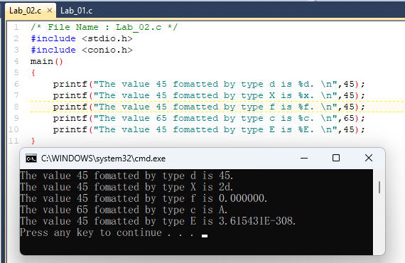

ตรง %f รันแล้วได้ 0.00000 ในตัวเลขข้างหลังควรจะใส่ 45.0 เพื่อให้ค่ามันเป็น float ตัวเลขถึงจะรันได้ถูกต้อง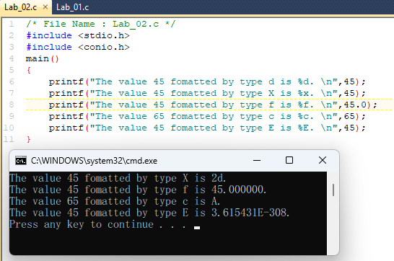

(3) ทดลองเปลี่ยนคำสั่งบรรทัดที่ 9 ดังนี้

(3.1) printf(“The value 10 formatted by type c is %c. \n”, 10);  
 ผลลัพธ์ที่ได้คือ ขึ้นบรรทัดใหม่ เพราะ ASCII 10 คือ \n

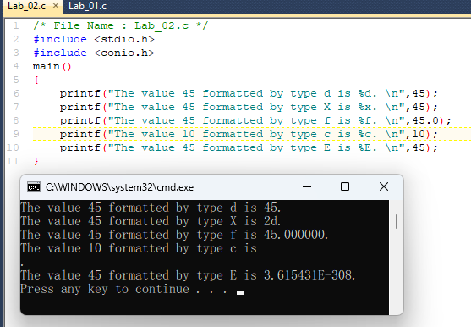

(3.2) printf(“The value 86 formatted by type c is %c. \n”, 86);  
 ผลลัพธ์ที่ได้คือ ได้ตัว V เพราะ ASCII 86 คือ V

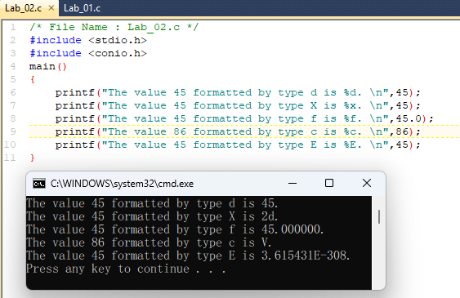

(4) นิสิตจงอภิปรายสรุปผลการศึกษาโปรแกรมดังกล่าว พอสังเขป

ในโจทย์ข้อนี้เป็นการสอนเรื่องการแสดงค่าต่างๆ ในหลายๆ ชนิดข้อมูลที่มีการแสดงข้อมูลต่างกัน จำพวก int ก้จะแสดงแค่ จำนวนเต็ม, float ก้จะแสดงค่าทศนิยม , char ก้จะแสดงเป็นค่า ASCII Code

**การทดลองที่ 3** แปลงอีกสักรอบสิ!!!

1 /* File Name: Lab_03.c */

2 #include <stdio.h>

3 #include <conio.h>

4 main()

5 {

6 int d1, d2, d3;

7 d1 = 32;

8 d2 = 128;

9 d3 = 250;

7 printf(“Decimal\tOctal\tHexadecimal\n”);

8 printf(“%d\t%o\t%x\n”,d1,d1,d1);

9 printf(“%d\t%o\t%x\n”,d2,d2,d2);

10 printf(“%d\t%o\t%x\n”,d3,d3,d3);

11 }

-----------------------------------------------------------------------------

(1) ให้นิสิตอ่านโปรแกรมด้านบนนี้และอธิบายทีละบรรทัด

บรรทัดที่ 1. Comment ว่า ชื่อไฟล์ชื่อ Lab_03.c

บรรทัดที่ 2. เป็นการเรียนใช้ library พื้นฐานเกี่ยวกับ input output

บรรทัดที่ 3. เป็นการเรียกใช้ library พื้นฐานเกี่ยวกับ input output ของ console

บรรทัดที่ 4. ฟังก์ชันหลักที่ใช้เขียนโปรแกรม

บรรทัดที่ 5. ปีกกาเปิด แสดงถึงขอบเขตเริ่มต้นของฟังก์ชันหลัก

บรรทัดที่ 6. ประกาศตัวแปร int ให้กับตัวแปร d1,d2,d3

บรรทัดที่ 7. กำหนดค่าให้ d1 = 32

บรรทัดที่ 8. กำหนดค่าให้ d2 = 128

บรรทัดที่ 9. กำหนดค่าให้ d3 = 250

บรรทัดที่ 10. ให้แสดงข้อความ ("Decimal\tOctal\tHexadecimal\n")

บรรทัดที่ 11. ให้

บรรทัดที่ 11. ปีกกาปิด แสดงถึงขอบเขตสิ้นสุดของฟังก์ชันหลัก

(2) จงแสดงผลลัพธ์ของโปรแกรมข้างต้นนี้

(3) นิสิตทดลองแก้ไขค่าตัวแปรในบรรทัดที่ 7, 8 และ 9 ดังนี้

(3.1) d1 = 2; d2 = 5; d3 = 56; รันโปรแกรมและแสดงผลลัพธ์

(3.2) d1 = 20; d2 = 50; d3 = 16; รันโปรแกรมและแสดงผลลัพธ์

(3.3) d1 = 298; d2 = 25; d3 = 63; รันโปรแกรมและแสดงผลลัพธ์

**การทดลองที่ 4** สัญลักษณ์แบบนี้ “\” คืออะไร?

1 /* File Name: Lab_04.c */

2 #include <stdio.h>

3 #include <conio.h>

4 main()

5 {

6 printf(“The first line. \n”);

7 printf(“\tThe one Tab is used. \n”);

8 printf(“\t\tThe two Tab is used. \n”);

9 printf(“Single quote : \’ \n”);

10 printf(“Double quote : \” \n”);

11 printf(“The output of 0x41 in hexadecimal : \x41 \n”);

12 }

-----------------------------------------------------------------------------

(1) ให้นิสิตอ่านโปรแกรมด้านบนนี้และอธิบายทีละบรรทัด

(2) จงแสดงผลลัพธ์ของโปรแกรมข้างต้นนี้

(3) จงเขียนโปรแกรมเพื่อแสดงผลผ่านหน้าจอโดยมีข้อความดังนี้

“Kasetsart University”

‘Kasetsart University’

** Faculty of Liberal Arts and Sciences **

**การทดลองที่ 5** อยากลองเขียนโปรแกรมแล้วนะจ๊ะ!!!! หร๊าสส์

(1) สมมติว่า

int x = 40;

float y = 1240.56;

ถ้า x * y ผลลัพธ์จะแปลงเป็นชนิดข้อมูลใด

(2) จงเขียนโปรแกรมรับจำนวนตัวเลขทศนิยม แล้วคำนวณหาค่าตามสมการต่อไปนี้

y = x*x + 2*x + 3

(3) จงเขียนโปรแกรมรับข้อมูลชนิด char แล้วแสดงรหัสแอสกรีของอักขระตัวนั้น ตัวอย่างเช่น ป้อน B ผ่านทางแป้นพิมพ์ จะได้รหัสแอสกรีเป็น 66 ดังตัวอย่างต่อไปนี้

Please input a alphabetic : B

ASCII CODE : 66